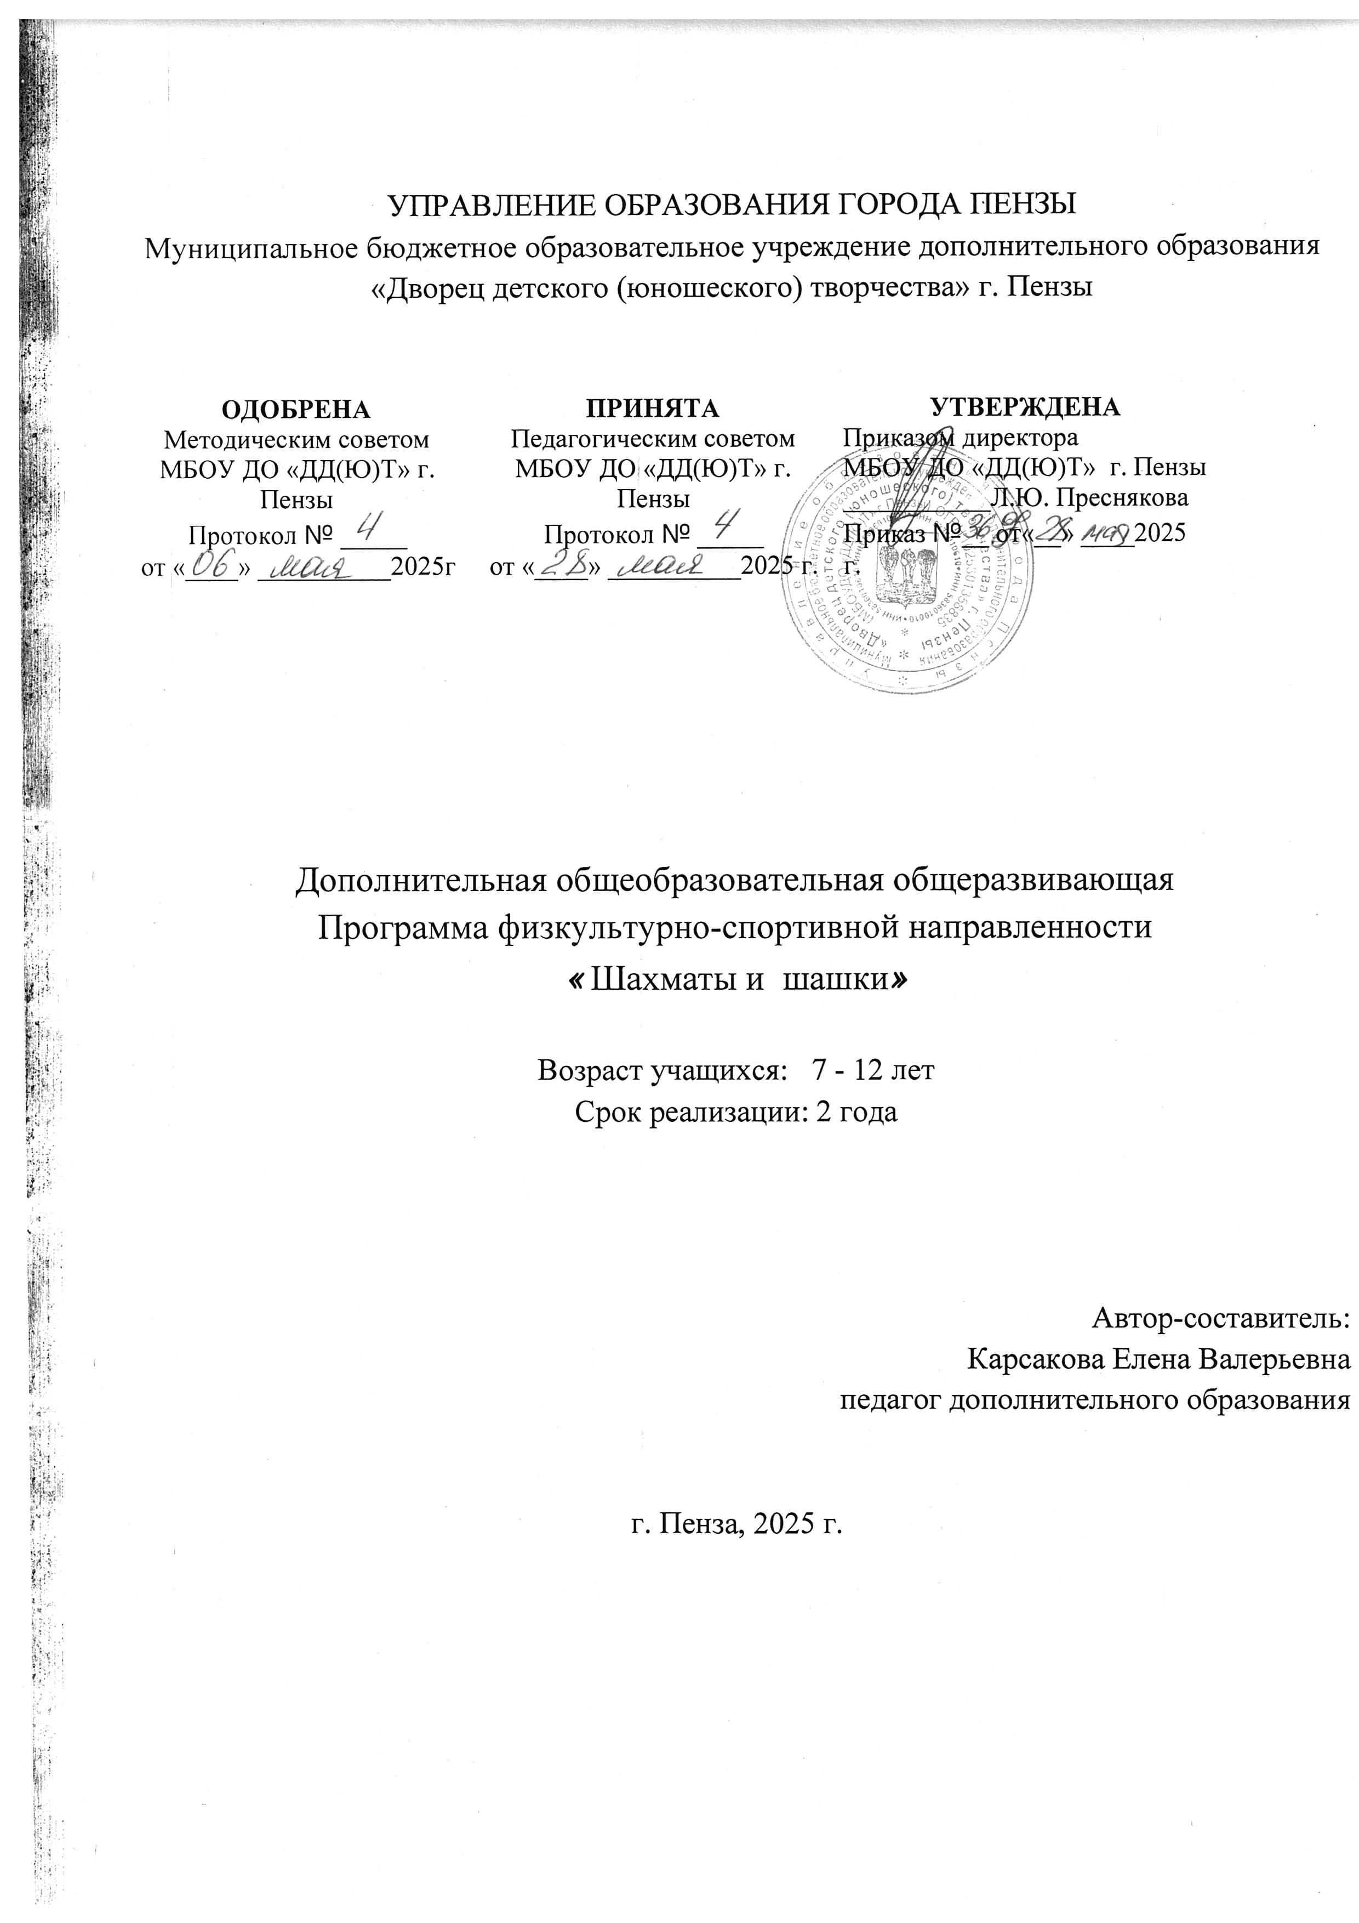

КОМПЛЕКС ОСНОВНЫХ ХАРАКТЕРИСТИК ДОПОЛНИТЕЛЬНОЙ ОБЩЕОБРАЗОВАТЕЛЬНОЙ ОБЩЕРАЗВИВАЮЩЕЙ ПРОГРАММЫ
Пояснительная записка
Дополнительная общеобразовательная общеразвивающая программа «Шахматы и шашки»
- по содержанию является физкультурно-спортивной,
- по уровню освоения – базовой,
- по форме организации - очной, групповой,
- по степени авторства – модифицированной.
Программа разработана в соответствии с действующими нормативно - правовыми документами:
- Федеральный Закон РФ от 29.12.2012 г. № 273 «Об образовании в РФ»;
- Федеральный Закон от 31 июля 2020 года № 304-ФЗ «О внесении изменений в Федеральный закон «Об образовании в Российской Федерации» по вопросам воспитания обучающихся»;
- Указ Президента РФ от 9 ноября 2022 г. № 809 “Об утверждении Основ государственной политики по сохранению и укреплению традиционных российских духовно-нравственных ценностей”;
- "Санитарно-эпидемиологические требования к организациям воспитания и обучения, отдыха и оздоровления детей и молодежи", утвержденных постановлением Главного государственного санитарного врача Российской Федерации от 28.09.2020 г. N 28 «Об утверждении санитарных правил СП 2.4.3648-20»;
- Приказ Главного государственного санитарного врача РФ от 17.03.2025 N 2 «О внесении изменений в санитарные правила и нормы СанПиН 1.2.3685-21 «Гигиенические нормативы и требования к обеспечению безопасности и (или) безвредности для человека факторов среды обитания»;
- Распоряжение Правительства РФ от 31.03.2022 г. №678-р «Об утверждении Концепции развития дополнительного образования детей до 2030 года»;
- Методические рекомендации по формированию механизмов обновления содержания, методов и технологий обучения в системе дополнительного образования детей», (письмо Минпросвещения России от 29.09.2023 №АБ-3935/06);
- Приказ Министерства образования и науки Российской Федерации от 27 июля 2022 г. № 629 «Об утверждении порядка организации и осуществления образовательной деятельности по дополнительным общеобразовательным программам»;
- Приказ Министерства просвещения РФ от 03.09.2019 № 467 «Об утверждении Целевой модели развития региональных систем дополнительного образования детей»;
- Приказ Министерства труда и социальной защиты РФ от 22 сентября 2021 г. N 652н «Об утверждении профессионального стандарта «Педагог дополнительного образования детей и взрослых».
- Методические рекомендации по проектированию дополнительных общеразвивающих программ (включая разноуровневые программы) (разработанные Минобрнауки России совместно с ГАОУ ВО «Московский государственный педагогический университет», ФГАУ «Федеральный институт развития образования», АНО ДПО «Открытое образование», 2015 г.) (Письмо Министерства образования и науки РФ от 18.11.2015 № 09-3242);
- Методические рекомендации по проектированию дополнительных общеразвивающих программ нового поколения (включая разноуровневые программы) в области физической культуры и спорта (разработаны ФГБУ «Федеральным центром организационно – методического обеспечения физического воспитания» в 2021 году).
- Устав МБОУ ДО «ДД(Ю)Т» г. Пензы;
- «Положение о дополнительной общеобразовательной общеразвивающей программе МБОУ ДО «ДД(Ю)Т» г. Пензы».
Актуальность программы обусловлена потребностью разнообразить и замотивировать детей различными видами и формами деятельности, тем самым вовлечь его в учебный процесс, не ориентируя на спортивный результат а увлечение его занятиями шахматами, шашками и увлекательными логическими заданиями.

Значительная роль шашек и шахмат и в эстетическом воспитании. Впечатляющая красота комбинаций, этюдов и концовок доставляют истинное творческое наслаждение, не оставляя равнодушными даже людей, малознакомых с шашками.
Увлечение логическими играми вырабатывает в ребёнке ряд социально значимых качеств: целеустремлённость, рассудительность, ответственность и др. Кроме того, занятия шахматами способствуют формированию универсальных компетенций XXI века (системное и критическое мышление, самоорганизации и саморазвитие, кооперативность, креативное мышление).
Значимость программы для муниципалитета заключается в том, что данная образовательная программа разработана в целях охраны, укрепления и повышения уровня здоровья детей и направлена на формирование универсальных компетенций XXI века.
Новизна и отличительные особенности данной программы заключается в разработке и использовании на занятиях педагогом логических диаграмм и заданий на внимание, логику и дидактического материала (карточки, шахматные лабиринты и задачи), активизирующих общие и индивидуальные логические особенности обучающихся. Программа разработана с учётом разнообразных и порой нестабильных интересов учащихся в сфере интеллектуальных игр и включает не только игру в шахматы, но и в шашки.
Программа ориентирована на применение широкого комплекса заданий разного уровня сложности. Индивидуальный подход базируется на личностно-ориентированном подходе к ребёнку, при помощи создания педагогом «ситуации успеха» для каждого учащегося, таким образом данная методика повышает эффективность и результативность образовательного процесса. Подбор заданий осуществляется на основе метода наблюдения педагогом за практической деятельностью учащегося на занятии.
Педагогическая целесообразность программы обьясняется тем, что она максимально проста в исполнении при этом разнообразие видов деятельности: игра в (шахматы, шашки) и различных увлекательных дидактических заданий делает ее насыщенной и наполненной. В основе ее лежит деятельность самих учащихся, когда они через ненавязчивое обучение принципам шахматной и шпшечной игры воспитывают в себе интерес и любовь к логическим играм.
Программа базируется на педагогических принципах:
- Принцип воспитывающего обучения. В ходе освоения программы происходит осуществление воспитания через содержание, методы и организацию обучения.
- Принцип сознательности и активности. Изучение учащимися любой программной темы предполагает проявление на занятиях мыслительной активности, что выражается в сознательном освоении учебного материала, осознание и понимание конкретных факторов, правил, сведений, терминов, понятий.
- Принцип наглядности. При показе шахматной партии на демонстрационной доске, выделяются важнейшие моменты, привлекается к ним внимание учащихся с целью осмысления ими связей между событиями на шахматной доске. На занятиях используется объяснение, а затем полученные представления закрепляются наглядными, конкретными примерами. Для этого показывается какая-либо типичная комбинация, технический приём и т.п., после чего учащиеся самостоятельно выполняют аналогичные задания.
- Принцип систематичности и последовательности. В задачу обучения в соответствии с этим принципом входит связывание разрозненных знаний, представлений и понятий в единую, стройную систему. Содержание всех теоретических сведений программы обеспечивает последовательность накопления знаний, формирование умений и навыков.
- Принцип доступности. Этот принцип означает, что учебный материал должен соответствовать возрасту, индивидуальным особенностям, уровню подготовленности.
- Принцип прочности. Прочность знаний, умений и навыков обеспечивается повторением, закреплением учебного материала.

Цель программы:
развитие личности ребёнка через обучение принципам шахматной игры и игры в шашки, воспитание интереса и любви к логическим играм
Задачи:
- сформировать знания и практические навыки по шахматам и шашкам;
- развивать логическое и аналитическое мышление, память, внимательность, усидчивость;
- сформировать чувства ответственности и взаимопомощи;
- сформировать целеустремленность и трудолюбие.

Адресат программы
Образовательная программа «Шахматы и шашки» рассчитана на детей в возрасте от 7 лет до 12 лет.
Краткая характеристика возрастных особенностей учащихся
Младший школьный возраст (7-10 лет)
В этом возрасте дети обладают довольно большим запасом представлений об окружающем мире, которые получают благодаря своей активности, стремлению задавать вопросы и экспериментировать. Увеличивается устойчивость внимания. Ребёнку под силу оказывается сосредоточенная деятельность в течение 15-20 минут. Дети способны упорядочить группы предметов по сенсорному признаку-величине, цвету; выделить такие параметры, как высота, длина ширина. Начинает складываться произвольное внимание. Дети могут распределять роли до начала игры и строить свое поведение, придерживаясь роли. Развивается связная речь. Развивается образное мышление, навыки рассуждения и обобщения.
Средний школьный возраст (11-14 лет)
Ведущим видом деятельности становится учебная деятельность, интенсивно развиваются мыслительные процессы, у ребенка появляются логически верные рассуждения. При групповой работе повышается интеллектуальная активность учащихся, лучше усваивается материал. Развивается саморегуляция, поскольку дети, контролируя ход совместной работы, начинают лучше оценивать свои возможности и уровень знаний. Развивающийся интеллект дает возможность устанавливать связи между элементами воспринимаемого. Развивается внимание и произвольная память.

Объем и сроки реализации программы:
Программа рассчитана на 2 года обучения, с общим количеством часов 288.
1 год обучения - 144 часа.
2 год обучения - 144 часа.
Форма реализации образовательной программы очная. Основной формой обучения является занятие.
Режим проведения занятий соответствует возрасту учащихся.
Продолжительность занятий для детей 7 лет (сентябрь-декабрь) – 35 минут, 7 лет (январь-май) – 40 минут, 8-12 лет – 45 минут.
Количество часов в неделю – 4
Периодичность занятий определяется расписанием, утвержденным руководителем образовательного учреждения.
Особенности организации образовательного процесса
Базовый уровень. Практическое овладение умением решать шахматные, шашечные и логические диаграммы, играть шахматную партию и шашечную партию до доигрывания
Ожидаемые результаты освоения программы
Предметные:
1 год обучения:
Учащиеся будут знать
- ходы, взятия и нападения фигур;
-ходы, взятия шашек и дамок;
- ценность фигур;
- шахматные понятия (рокировка, шах, мат, ничья);
- шашечные понятия (связка, зажим, любки)
- правила игры.

Учащиеся будут уметь
- решать диаграммы, карточки;
- ставить детский мат;
- доигрывать партию до логического завершения и соблюдая правила игры.

2 год обучения:
Учащиеся будут знать
- нотацию;
- основы шахматной техники и шашечной тактики;
- дебютные принципы
Учащиеся будут уметь
-ставить мат тяжелыми фигурами;
- реализовать тактические приемы на доске;

Метапредметные:
- Познавательные: учащиеся будут знать способы решения проблем творческого и поискового характера;
- Регулятивные: учащиеся будут уметь планировать, контролировать и оценивать учебные действия, анализировать и делать выводы
- Коммуникативные: учащиеся будут уметь сотрудничать в коллективе, самостоятельно принимать решения; не отступать перед трудностями, стремиться довести партию до победы.
Личностные:
- у учащихся будут сформированы навыки сотрудничества, культуры межличностных отношений;
- у учащихся будет сформирована самостоятельность в процессе поиска решения поставленных задач;
- у учащихся будет развита познавательная активность.

Учебный план
№ | Наименование разделов | Колич.  часов всего | Уровни обучения
№ | Наименование разделов | Колич.  часов всего | Базовый уровень
№ | Наименование разделов | Колич.  часов всего | 1 год | 2 год
1 | Вводное занятие | 6 | 4 | 2
2 | Понятие о доске | 10 | 2 | 8
3 | Знания о фигурах(шашках) | 42 | 30 | 12
4 | Дебют | 6 | 2 | 4
5 | Способы борьбы (Тактика) | 44 | 8 | 36
6 | Окончания | 60 | 34 | 26
7 | Мат. Решение задач мат в 1ход, в 2 хода | 46 | 24 | 22
8 | Решение тактических заданий и комбинация | 46 | 24 | 22
9 | Тренировочные партии | 12 | 8 | 4
10 | Турнирная игра | 8 | 4 | 4
121 | Аттестация | 8 | 4 | 4
 | Итого часов: | 288 | 144 | 144

1 год обучения
Учебно-тематический план
№ п/п | Наименование тем | Из них |  |  | Формы контроля
№ п/п | Наименование тем | Всего | Теория | Практика
1 | Вводное занятие | 4 | 2 | 2 | Беседа
2 | Понятие о доске | 2 | 2 |  | Игра-испытание
3 | Знания о фигурах(шашках) | 30 | 14 | 16 | Самоконтроль, самоанализ
4 | Дебют | 2 | 2 | - | Самоанализ, самоконтроль
5 | Способы борьбы в шашках | 8 | 4 | 4
6 | Шахматные и шашечные окнчания | 34 | 16 | 18 | Самоанализ, парный контроль
7 | Решение задач мат в 1 ход | 24 | - | 24
8 | Решение тактических ловушек | 24 | - | 24
9 | Тренировочные партии | 8 | - | 8 | Парный контроль
10 | Турнирная игра | 4 | - | 4 | Наблюдение, парный контроль
11 | Аттестация | 4 |  | 4 | Контрольное задание
 | Итого часов: | 144 | 40 | 104

Содержание программы
1 год обучения
Тема 1. Вводное занятие
Теория: Легенда о происхождении шахмат.
Контроль.Знание названий фигур.Умение расставлять фигуры на доске

Тема 2. Понятие о доске
Теория: Поле, адрес поля, линии (вертикаль, горизонталь, диагональ), расстановка фигур
Практика: Самостоятельная работа с доской, контрольная игра, построение линий из клеток
Контроль: знание понятий поле, адрес поля, линий на доске. Умение расставлять (шашки) на доске.

Тема 3. Знания о фигурах и шашках
Теория: Ходы, взятия, назначение фигур, шашек
Фигуры (ладья, конь, слон, ферзь, король, пешка). Ценность фигур. Простая шашка, дамка, превращение шашки в дамку. Рокировка
Практика:
«Кто быстрее побьет все фигуры ,(шашки)соперника».
Диаграммы «Напади на фигуру», «Побей все фигуры соперника», Лабиринты «Как пройти в противоположный угол», «Как пройти в центр», «Шашкой в дамки»
Контроль: знание названий фигур и шашек; умение владением взятия, ходов, превращения

Тема 4. Дебют.
Теория: Принципы быстрейшего развития в шахматах и шашках.
Практика: Работа с позицией.
Контроль: умение играть, соблюдая дебютные принципы

Тема 5. Способы борьбы в шашках
Теория: Простейшие приемы выигрыша: «связка», «вилка», «зажим»
Практика: работа с карточками на выигрыш материала
Контроль: умение реализовать приемы в парной работе

Тема 6. Шахматные, шашечные окончания
Теория: Шах. Уйти от шаха. Мат. Ничья, пат. Детский мат. Защита. Простейшие способы ловли дамки (4 дамки против одной). Игра до логического завершения партии (шашечной, шахматной)
Практика: работа с карточками «Вариации на тему быстрого мата», «Защита от детского мата»
Контроль: умение доигрывать партию до логического завершения, умение ставить быстрый, «детский мат»

Тема 7. Решение задач мат в 1 ход.
Практика: работа с заданиями разных уровней сложности.
Контроль: умение работать с материалом

Тема 8. Решение тактических заданий
Практика: индивидуальная работа по определенным темам
Контроль: умение сформировать знания по изученным темам

Тема 9. Тренировочные партии.
Практика: парные игры, игра с компьютером
Контроль: умение выигрывать партии.

Тема 10. Турнирная игра
Практика: Турниры внутри группы и участие на разных уровнях
Контроль: умение играть соблюдая правила шахматных соревнований

Тема 11. Аттестация
Практика: решение шахматных тестовых заданий
Контроль: умение правильно решать тестовые задания

2 год обучения
Учебно-тематический план
№ п/п | Наименование тем | Из них |  |  |  | Формы контроля
№ п/п | Наименование тем | Всего | Теория | Практика |  | Формы контроля
1 | Вводное занятие | 2 | 2 |  |  | Беседа
2 | Понятие о доске | 8 | 4 |  | 4 | Конт.задание
3 | Знания о фигурах | 12 | 6 |  | 6 | Парный контроль
4 | Дебют | 4 | 2 |  | 2 | Самоанализ, самоконтроль
5 | Способы борьбы (тактика) | 36 | 18 |  | 18 | Самоконтроль, контр.задания
6 | Окончания | 26 | 8 |  | 18 | Парный контроль, самоконтроль
7 | Мат. Решение задач мат в в 2 хода | 22 |  |  | 22 | Контрольное задание
8 | Решение тактических комбинация | 22 |  |  | 22 | Тестовые задания, парный контроль
9 | Тренировочные партии | 4 |  |  | 4 | Парный контроль
10 | Турнирная игра | 4 |  |  | 4 | Наблюдение, парный контроль
11 | Аттестация | 4 |  |  | 4 | Тест-задание
 | Всего: | 144 | 40 | 104

Содержание программы
2 год обучения
Тема 1. Вводное занятие
Теория: История развития шашек.
Контроль: знания истории развития шашек.

Тема 2. Понятия о доске
Теория: Нотация. Запись ходов (короткая, длинная). Условные обозначения.
Практика: чтение быстрых партий, запись 10 ходов, игра с записью.
Контроль: умение работать с нотацией (чтение, запись ходов)

Тема 3. Знание о фигурах
Теория: Шахматные фигуры (ладья, конь, слон, ферзь, король, пешка): целевые преимущества фигур. Выгодные взятия и невыгодные взятия. Сложное правило: взятие на проходе, прохождение пешки (правило квадрата).
Практика: «Проведение пешки, пешечный прорыв», «Король в оппозиции», «Ладья на открытых линиях, сдваивание ладей», «Слоновые диагонали», «Удар коня в центре», «Ферзь в атаке».
Контроль: умение реализовать фигурное преимущество

Тема 4. Дебют.
Теория: Дебютные принципы. Начало партий
Практика: Разбор коротких партий.
Контроль: умение играть, соблюдая дебютные принципы

Тема 5. Способы борьбы
Теория: тактические приемы (связка, «вилка», «копье», двойной шах, вскрытый шах) и простые комбинационные приемы в шашках («рогатка», «мостик», «удар по затылку», «любки»)
Практика: Решение дидактических карточек с ловушками «Двойной шах, вскрытый шах с выигрышем фигуры», «Копье», связка, двойной удар, комбинации в 2 хода на выигрыш фигуры.
Практическая работа в приложение «lichess»
Контроль: умение реализовать тактику в задачах и практической работе

Тема 6. Шахматные, шашечные окончания
Теория: Мат двумя ладьями. Мат ферзем одинокому королю. Мат ладьей одинокому королю. Построение треугольника Петрова.
Практика:
Контроль: умение ставить мат двумя ладьями, мат ферзем и королем, королем и ладьей, работа с приложение «lichess».

Тема 7. Решение задач мат в 1 ход.
Практика: работа с заданиями разных уровней сложности.
Контроль: умение работать с материалом

Тема 8. Решение тактических комбинация
Практика: индивидуальная работа с комбинациями
Контроль: умение сформировать знания по изученным темам: «Двойной удар, двойной шах, связка, копье, открытое нападение»

Тема 9. Тренировочные партии.
Практика: парные игры, игра с компьютером
Контроль: умение выигрывать партии.

Тема 10. Турнирная игра
Практика: Турниры внутри группы и участие на разных уровнях
Контроль: умение играть соблюдая правила шахматных соревнований

Тема 11. Аттестация
Практика: решение шахматных тестовых заданий
Контроль: умение правильно решать тестовые задания

Воспитывающая деятельность
Приоритетной задачей в сфере воспитания учащихся является развитие высоконравственной личности, разделяющей традиционные духовные ценности, обладающей актуальными знаниями и умениями, способной реализовать свой потенциал в условиях современного общества, готовой к мирному созиданию и защите Родины.
Общая цель воспитания - личностное развитие учащихся, проявляющееся:
1) в усвоении ими знаний основных норм, которые общество выработало на основе общественных ценностей;
2) в развитии их позитивных отношений к этим общественным ценностям;
3) в приобретении ими соответствующего этим ценностям опыта поведения, опыта применения сформированных знаний и отношений на практике.
Воспитательная работа в рамках программы «Шахматы и шашки» реализуется в соответствии с календарным планом воспитательной работы, который разрабатывается на основе Рабочей программы воспитания МБОУДО «ДД(Ю)Т» г. Пензы и включает следующие направления:
- гражданско-патриотическое и правовое воспитание;
- духовно-нравственное, эстетическое воспитание;
- физическое воспитание и формирование культуры здоровья;
- экологическое воспитание;
- популяризация научных знаний и профессиональное самоопределение;
- культура семейных ценностей.
Направления воспитательной работы соотносятся с направленностью и содержанием образовательной программы «Шахматы и шашки».

Рабочая программа воспитания по образовательной программе «Шахматы и шашки»
Подпрограмма «Сохраняем. Любим. Бережём»
Цель-создание благоприятных условий для воспитания психически и физически здоровой, нравственной личности, обладающей логическим мышлением, умеющей осуществлять ценностный выбор, способной к самосовершенствованию и спортивному росту.
Задачи:
- воспитывать чувство личной ответственности, выдержки, дисциплины, терпения, хладнокровия, находчивости, сосредоточенности, благородства;
- воспитывать нравственные качества по отношению к окружающим (доброжелательность, чувство товарищества, толерантность);
- развивать интеллектуальные процессы, творческое мышление.
Формы деятельности: познавательная, игровая, спортивно-оздоровительная деятельность в форме турниров, праздники, игры, беседы, соревнования, совместных посиделки.
Планируемые результаты:
- изучении истории и современности игры в шахматы, желание самосовершенствоваться, популяризировать игру среди сверстников, с интересом принимать участие в соревнованиях и профессионально самоопределиться
- приобщение обучающихся к российским традиционным духовным ценностям, правилам и нормам поведения в обществе;
- активное участие коллектива и его отдельных представителей в социально-значимой деятельности.

Календарный план воспитательной работы по образовательной программе «Шахматы и шашки» представлен в Приложении № 1.

КОМПЛЕКС ОРГАНИЗАЦИОННО-ПЕДАГОГИЧЕСКИХ УСЛОВИЙ
Календарный учебный график
Год обучения | Объем учебных часов по годам обучения | Всего учебных недель | Количество учебных дней | Режим работы
1 | 144 | 36 | 144 | 2 занятие по 2 часа
2 | 144 | 36 | 144 | 2 занятие по 2 часа

Формы аттестации и система оценки результативности обучения по программе
Формы аттестации: наблюдение, опрос, тестирование, контрольное задание, выставка,
итоговое занятие ......
Для оценивания результативности обучения по программе используются следующие
показатели: теоретическая подготовка учащихся, практическая подготовка, общеучебные
умения и навыки (метапредметные результаты), личностное развитие учащихся в процессе
освоения дополнительной образовательной программы.
Применяется 10- бальная шкала (низкий уровень: 1 – 3 балла, средний уровень: 4 – 7
баллов, высокий уровень: 8 – 10 баллов).
Оценивание результативности обучения проводится: входящая (предварительная)
аттестация 1–2 недели учебного года, промежуточная аттестация на 15–16 недели и на 34–35
недели учебного года. По итогам реализации программы (на последнем году обучения)
проводится аттестация по завершению программы.\
Контрольно-измерительные материалы
- Оценочные материалы
Оценивание предметных результатов обучения по программе:
Показатели  (оцениваемые параметры) | Критерии | Методы диагностики | Степень выраженности оцениваемого качества
Показатели  (оцениваемые параметры) | Критерии | Методы диагностики | Низкий уровень  (1-3 балла) | Средний уровень  (4-7 баллов) | Высокий уровень  (8-10 баллов)
Теоретические знания по основным разделам программы | Знания:  - нотацию;  - основы шахматной техники и шашечной тактики;  - дебютные принципы | Наблюдение, тестирование, контрольный опрос и др. | Учащийся овладел менее чем половиной знаний, предусмотренных программой | Объем усвоений знаний составляет более | Учащийся освоил практически весь объем знаний, предусмотренный программой за конкретный период
Практические умения и навыки, предусмотренные программой | Умения:  ставить мат тяжелыми фигурами;  - реализовать тактические приемы на доске; | Контрольное задание | Практические умения и навыки неустойчивые, требуется постоянная помощь по их использованию | Овладел практическими умениями и навыками, предусмотренными программой, применяет их под руководством педагога | Учащийся овладел в полном объеме практическими умениями и навыками, практические работы выполняет самостоятельно, качественно

Оценивание метапредметных и личностных результатов обучения по программе:
Показатели  (оцениваемые параметры) | Критерии | Методы диагностики | Степень выраженности оцениваемого качества
Показатели  (оцениваемые параметры) | Критерии | Методы диагностики | Низкий уровень  (1-3 балла) | Средний уровень  (4-7 баллов) | Высокий уровень  (8-10 баллов)
Учебно-познавательные умения | Самостоятельность в решении познавательных задач Познавательные: учащиеся будут знать способы решения проблем творческого и поискового характера; | Наблюдение | Учащийся испытывает серьезные затруднения в работе, нуждается в постоянной помощи и контроле педагога | Учащийся выполняет работу с помощью педагога | Учащийся выполняет работу самостоятельно, не испытывает особых затруднений
Учебно-организационные умения и навыки | Учащиеся будут уметь планировать, контролировать и оценивать учебные действия, анализировать и делать выводы | Наблюдение | Учащийся испытывает серьезные затруднения в анализе правильности выполнения учебной задачи, собственные возможности оценивает с помощью педагога | Учащийся испытывает некоторые затруднения в анализе правильности выполнения учебной задачи, не всегда объективно осуществляет самоконтроль | Учащийся делает осознанный выбор направления учебной деятельности, самостоятельно планирует выполнение учебной задачи и самостоятельно осуществляет самоконтроль
Учебно-коммуникативные умения и навыки | Учащиеся будут уметь сотрудничать в коллективе, самостоятельно принимать решения; не отступать перед трудностями, стремиться довести партию до победы. | Наблюдение | Учащийся испытывает серьезные затруднения в решении коммуникативных задач, нуждается в постоянной помощи и контроле педагога | Учащийся выполняет коммуникативные задачи с помощью педагога и родителей | Учащийся не испытывает трудностей в решении коммуникативных задач, может организовать учебное сотрудничество
Личностные качества | У учащихся будут сформированы навыки сотрудничества, культуры межличностных отношений;  У учащихся будет сформирована самостоятельность в процессе поиска решения поставленных задач;  У учащихся будет развита познавательная активность. | Наблюдение | Сформировано знание на уровне норм и правил,  но не использует на практике | Сформированы, но не достаточно актуализированы | Сформированы в полном объеме

2.Критерии оценки для входной (предварительной) диагностики

2 год обучения
 |  | Наименование критерия
Предметные | Теория | Знать названия фигур(шашек), уметь делать ходы и взятия
Предметные | Практика | решать задания и диаграммы
Метапредметные |  | сформировано умение концентрировать внимание на решение задач
 |  | сформировано умение планировать, контролировать и оценивать учебные действия
Личностные |  | сформированы навыки сотрудничества, культуры межличностных отношений
 |  | сформирована самостоятельность в процессе поиска решения поставленных задач

Критерии оценки для входящей аттестации
2 год обучения
Предметные | Теория | Знать ходы и взятия фигур(шашек), как поставить мат, уметь отличить шах от мата и пата.
Предметные | Практика | Уметь доигрывать партию до логического завершение

Условия реализации программы.
Материально-технические ресурсы:
№ | Название | Количество
1 | Учебная аудитория (групповые занятия) | 1
3 | Стол письменный | 5-8
4 | Стул ученический | 15
5 | Игровые комплекты для шахмат и шашек | 20
6 | Настольные доски | 5-8
7 | Шахматные часы | 5

Информационные ресурсы: оргтехника, интернет-ресурсы.
№ | Название | Количество
1 | Компьютер (планшетный), ноутбук | 1 шт.
2 | Флэш-накопитель (USB) | 1 шт.
3 | Интернет-соединение

Кадровое обеспечение: педагог с соответствующим профилю объединения образованием и опытом работы.
Использование дистанционных образовательных технологий при реализации дополнительной общеобразовательной программы.
Возможна реализации программы в дистанционном формате. Занятия проходят на площадке социальной сети ВКонтакте в сообществах объединений и на платформе Zoom. При разработке дистанционного занятия принимается во внимание изолированность учащихся. Учебные материалы сопровождаются необходимыми пояснениями и инструкциями. Предусмотрена консультационная зона, которая позволяет учащимся задавать вопросы.

Литература

Литература для педагога:

1. Авербах Ю. Эндшпиль. 1-Vtom. Mосква: Физкультура и спорт, 1981-84.
2 Авербах Ю.Л., Котов А.Д. Юдович М.М. Шахматная школа. Москва: Физкультура и спорт, 1996.
3. Галинищев В. Программа подготовки юных шахматистов II разряда. Москва: Советская Россия, 1979.
4. Журавлев Н. Шаг за шагом. - VI. Москва: Физкультура и спорт, 1986.
5. Злотника В.А. Шахматы, наука, опыт, мастерство. Москва: Высшая школа, 1990.
6. Костьев А.Н. Уроки шахмат. - Москва: Физкультура и спорт, 1994.
7. Крогиус Н.В. Психологическая подготовка шахматиста. - Москва: Физкультура и спорт, 1975.
8. Ласкер Э. Учебник шахматной игры. Москва: Физкультура и спорт, 1980.
9. Романовский П. Миттельшпиль. Москва: Физкультура и спорт, 1963.
10. Рохлин Я. Шахматы. Программа занятий. Москва: Центр. шахматный клуб СССР, 1961.
11. Справочник. Под ред. Елесина В.П,. Волкова В.М. Спутник шахматиста. Москва: Воениздат, 1992.
12. Шахматный кодекс СССР - VI. Москва: Центральный шахматный клуб СССР, 1990.
13. Шахмаш. Энциклопедический словарь. - VI. Москва: Советская энциклопедия, 1990

Литература для учащихся и родителей:

- Зак В.Г. Пути совершенствования. Москва, ФиС, 1981.
- Капабланка Х.-Р. Учебник шахматной игры. Москва, ред. 1995.
- Костров В, Рожков П. Шахматный решебник . 1 год. СПб, 2006. 92 с.
- Костров В, Рожков П. Шахматный решебник . 2 год. СПб, 2006. 93 с.
- Костров В, Рожков П. Шахматный решебник . 3 год. СПб, 2006. 124 с.
- Костров В., Белявский Б. Шахматный решебник. СПб: Литература, 2004 г. 110 с.
- Ласкера Э. Шахматы – детям. С–Петербург: Респект, 1994
- Панов В.П. Первая книга шахматиста. Москва, «ФИС», 1965
Часть I. Связка. Двойной удар. СПб 2004г. 91с.
Часть II. Отвлечение. Завлечение. СПб 2004г. 91с.
Часть III. Шахматные комбинации. СПб 2004г. 91с.
Часть IV. Шахматные окончания. СПб 2004г. 91с.

Приложение1
Тестовые задания
1 год обучения (промежуточная аттестация)
Ходы, взятия, ценность
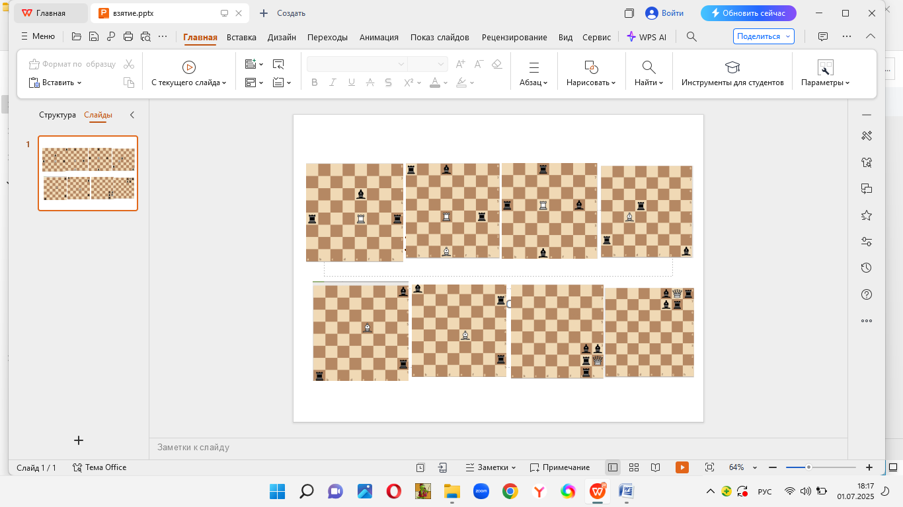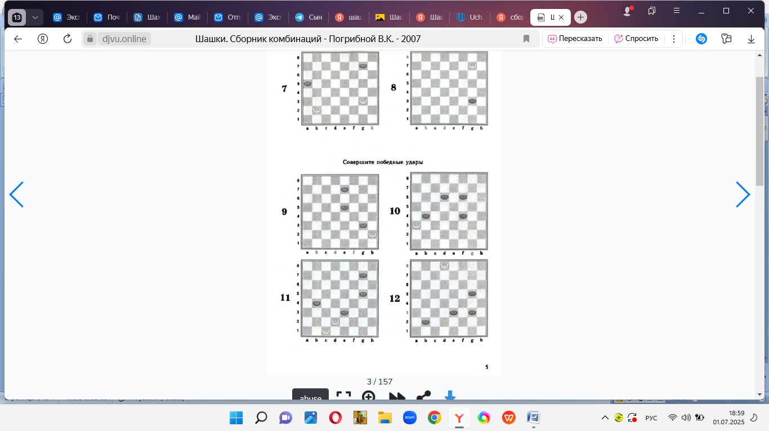
1 год обучения (итоговая промежуточная аттестаия)
Постановка мата, защита 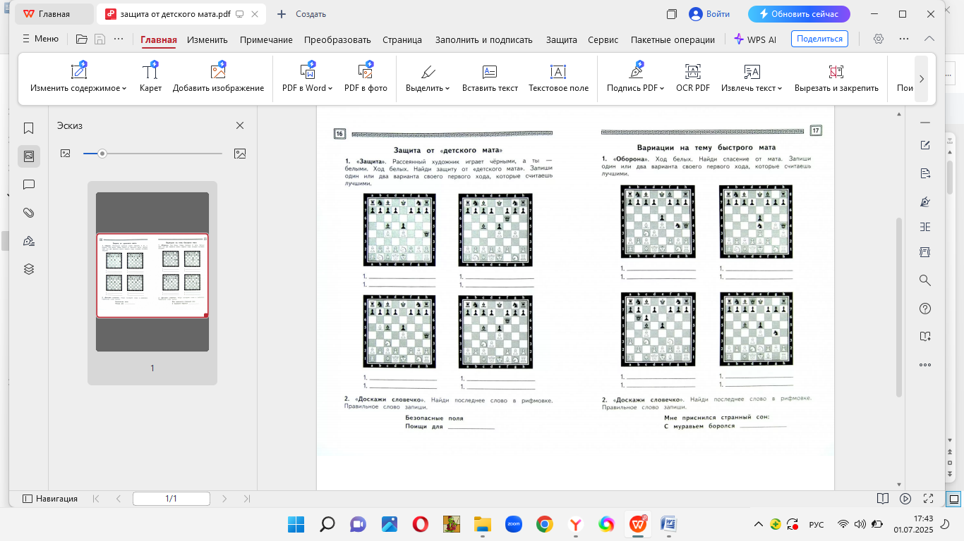
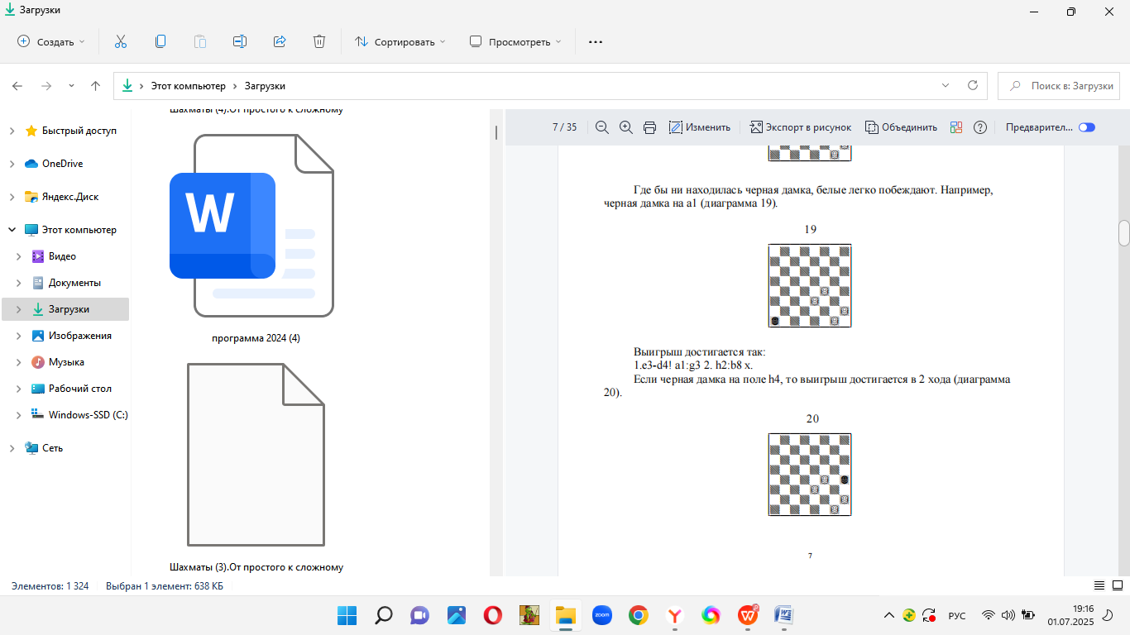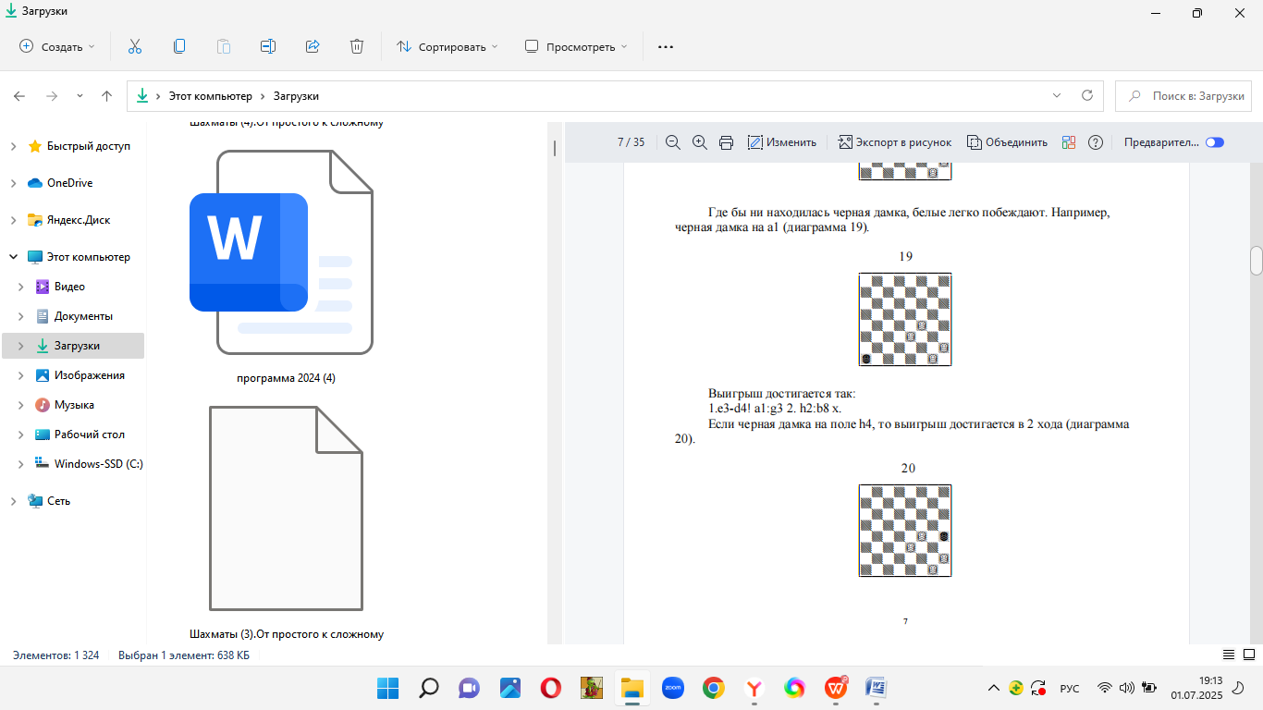Выигрыш дамки

Выигрыш

2 год обучения (промежуточная аттестация)
Тактика
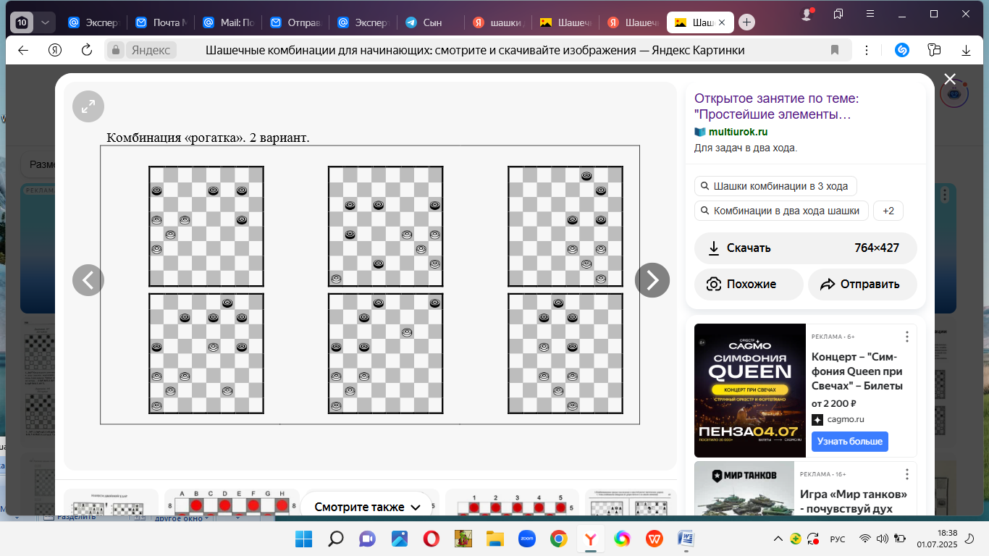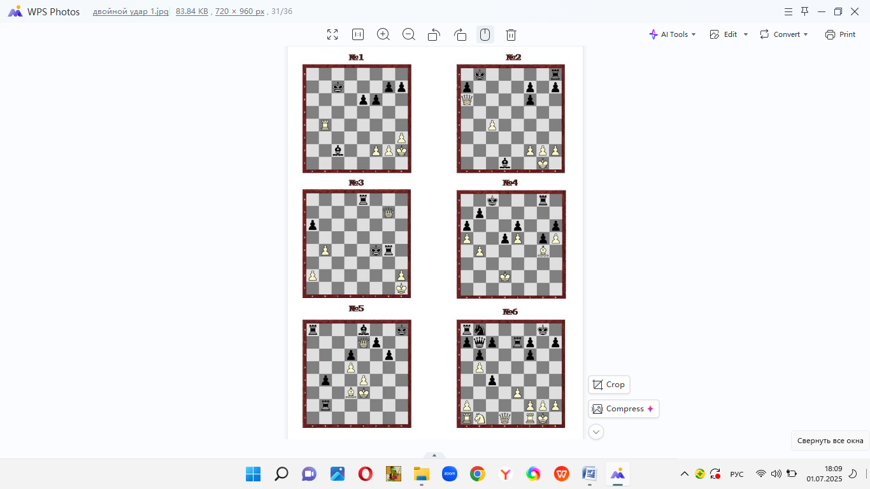

2 год обучения (итоговая аттестация)
Мат тяжелыми фигурами
